苏州大学实验报告
院、系 | 计算机学院 |  | 年级专业 |  | 22计科 |  | 姓名 | 李杨 | 学号 | 2227405052
课程名称 |  | 数字电路设计 |  |  |  |  |  |  | 成绩
指导教师 |  | 张春生 |  | 同组实验者 |  | 无 |  | 实验日期 | 2023.11.9

实 验 名 称 | 计数器实验

- 实验目的
- 掌握集成计数器的使用及方法。

二、实验内容
1、74LS161功能测试。
- 用74LS161和门电路设计实现一个十进制计数器。

三、实验原理
1、计数器的实现原理：计数器是现实生活中最常见的计数器件之一，主要是通过用数字信号代替物理计数器实现计数过程。计数器按照不同的工作方式可以分为同步计数器和异步计数器。同步计数器较为常见，是一种基于时钟信号的计数器。同步计数器按照时钟信号的方式又可以进一步分为同步置数计数器和同步加法计数器。计数器的原理通过数字电路实现。同步置数计数器的实现原理是，当计数器输出达到到达设定计数值时再次从0开始进行计数。同步加法计数器实现原理是，当每个时钟周期到达时加1，并且将上一个状态的输出值与下一个状态相加，实现加1。
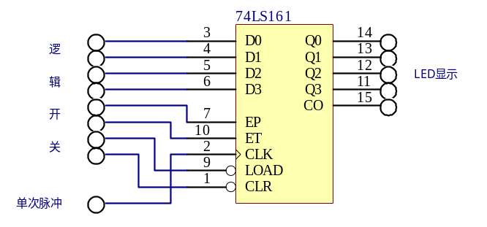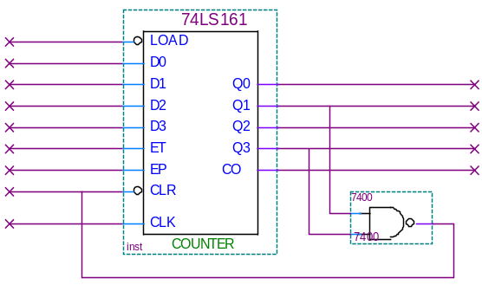
74LS161芯片实验原理图 十进制计数器实验原理图

四、实验步骤
（一）74LS161功能测试
按图接线，输入端接到逻辑电平开关上，时钟输入端接单次脉冲，输出端接逻辑电平显示，根据图2-6-1连接线路，完成芯片功能测试，验证下表。

74LS161功能表
D3D2D1D0 | CLK | CLR | EP | ET | LOAD | 功能 | Q3Q2Q1Q0
0110 | × | 0 | × | × | × | 清零 | 0000
0110 | ↑ | 1 | × | × | 0 | 接数 | 0000
0110 | ↑ | 1 | 1 | 1 | 1 | 计数加1
0110 | × | 1 | 0 | × | 1 | 保持 | 0000
0110 | × | 1 | × | 0 | 1 | 保持 | 0000

- 用74LS161和门电路设计实现一个十进制计数器
在完成上述操作后，需要再连接7400门电路，来实现数值显示，通过高低电平来分别得到相应的0-9数值。具体仿真图如下：
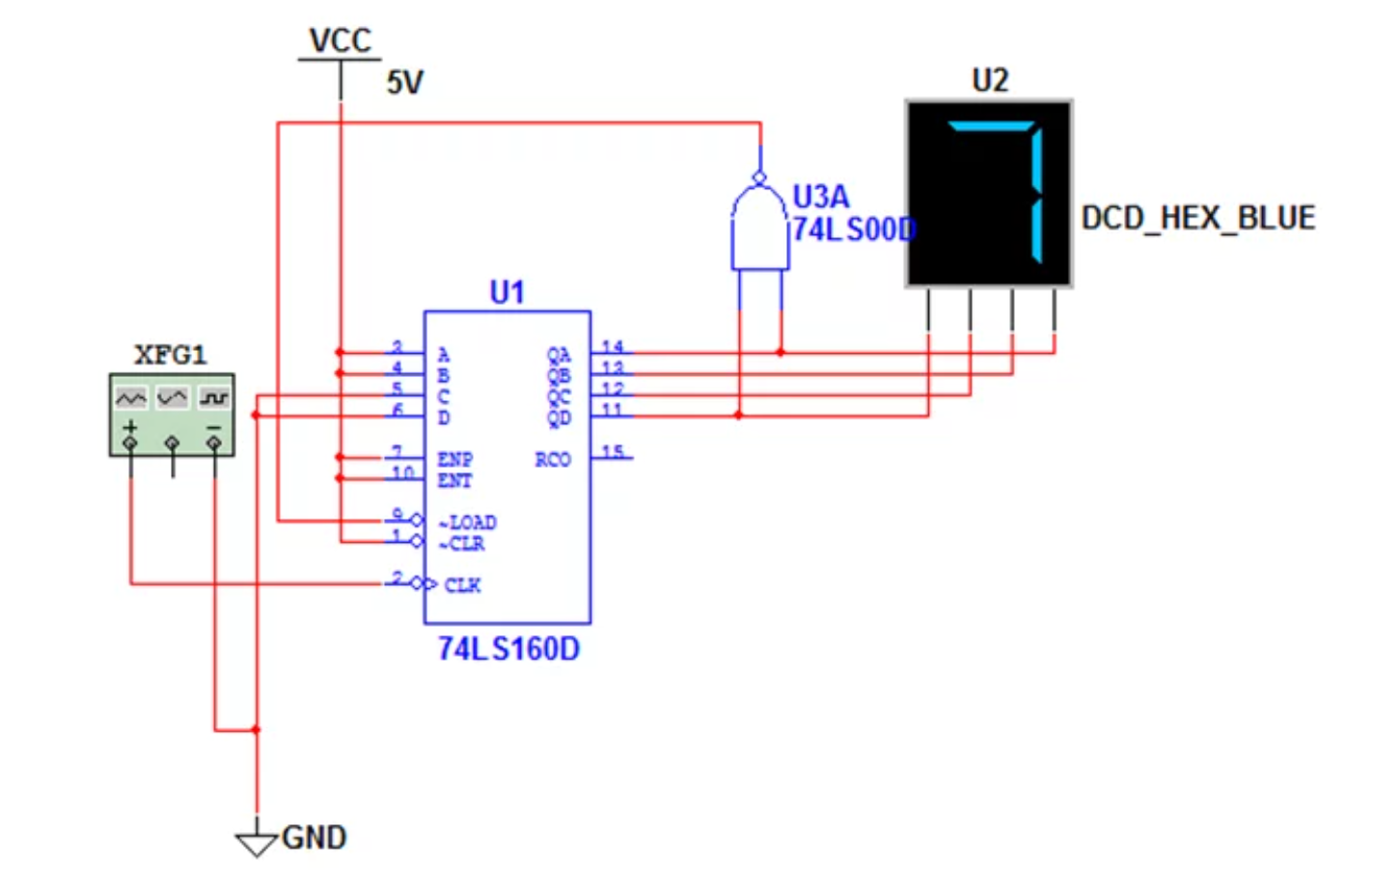

五、实验结果
实验中得到的接线图如下：
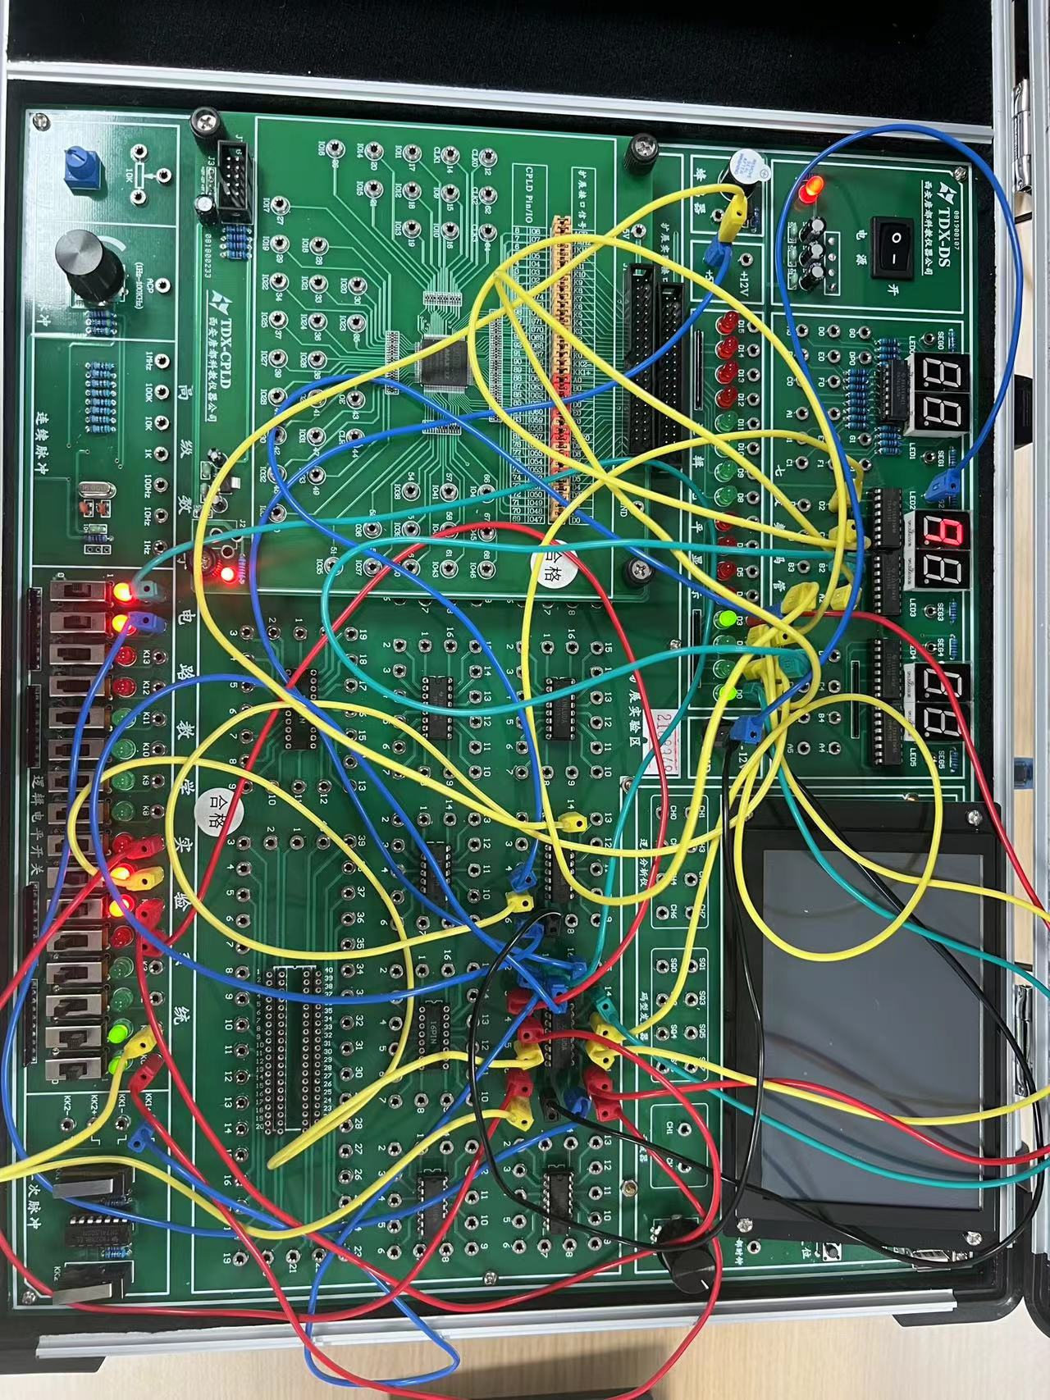
六、实验体会
通过本次实验，我熟悉了计数器的应用场景以及使用方法，我熟悉了74LS161芯片的功能，并能在此基础上设计出十进制计数器，同时得出了正确的实验数据。通过本次实验，我进一步提升了自己的电子数字电路实验的实际操作能力。

